Meerschweinchen

Steckbrief Meerschweinchen
Größe | 20-35 cm
Geschwindigkeit | bis 9 km/h
Gewicht | 700 g bis 1,2 kg
Lebensdauer | 6-8 Jahre
Ernährung | Samen, Pflanzen, Blätter
Feinde | Wölfe, Schlangen
Lebensraum | Weltweit
Ordnung | Nagetiere
Familie | Meerschweinchen
Wissenschaftl. Name | Cavia porcellus
Merkmale | kleiner, kompakter Körper, kurze Beine, dickes Fell
Meerschweinchen sind kleine Nagetiere, die in kleinen Gruppen von 5-10 Tieren leben und sich von Samen, Pflanzen und Blättern ernähren. Mittlerweile gibt es durch Zucht um die 20 Meerschweinchenrassen. Ihr Fell ist unterschiedlich lang, lockig oder glatt, mit Wirbeln und ohne Wirbel.

Popcornen
Meerschweinchen haben ein lustiges Hobby: Sie springen mit allen vier Füßen gleichzeitig in die Luft. Bis zu 25 cm hoch! Sie sehen dabei so aus, als würden sie kleine Bocksprünge machen. Oft werden sie dabei auch mit Puffmais verglichen, der gerade auf der heißen Herdplatte in die Höhe springt und aufgeht. Daher wird das lustige Herumhüpfen auch „popcornen“ genannt.
Die Gründe sind vielfältig: Wenn Meerschweinchen etwas Neues entdecken und aufgeregt sind, popcornen sie. Aber auch aus purem Spaß und Übermut sieht man sie springen. Leckeres Futter bedeutet natürlich Spaß UND Aufregung, daher popcornen sie auch beim Fressen. Vor allem junge Tiere sieht man häufig bei diesem Hobby.

Wieso heißt das Meerschweinchen so?
Sie sind keine kleinen Schweine und sie kommen auch nicht aus dem Meer. Ihr Name geht einerseits auf ihre Geräusche zurück, die sich wie das Quieken von Schweinen anhören. Das Wort „Meer“ kommt andererseits daher, dass Händler die Tiere mit ihren Schiffen auf dem Meerweg mitbrachten. Denn: Die heutigen Hausmeerschweinchen gehen auf die Meerschweinchen aus Mittel- und Südamerika zurück. Dort wurden sie bereits vor sehr, sehr langer Zeit als Haus- und Nutztier gehalten.
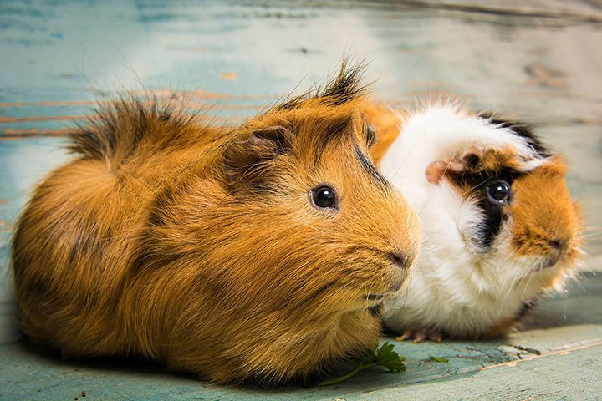Irish-Crested-Meerschweinchen - Foto: photo_master2000/Shutterstock

Welche Geräusche machen Meerschweinchen?
Meerschweinchen quietschen und zwitschern, wenn sie gestresst sind. Man hört sie mit den Zähnen klappern und laut schnurren, wenn sie sich bedroht fühlen.

Die Zähne wachsen ein Leben lang
Die Zähne des Meerschweinchens wachsen sein Leben lang, in einem Monat bis zu 6 mm. Beim Nagen verkürzen sie sich auf natürliche Weise, sie nutzen sich ab.

Schon gewusst?
Meerschweinchen können nicht schwitzen.

Fortpflanzung
Meerschweinchen vermehren sich sehr schnell, weshalb man bei der Haustierhaltung aufpassen sollte, welche Meerschweinchen zusammen in einem Käfig sitzen. Pro Wurf gibt es 1-8 Jungtiere. Meerschweinchen-Babys wiegen bei der Geburt 60-120 g, haben bereits Haare und können auch schon sehen.

